サイトブリッジ株式会社
2022年7月29日
「メンテナンス（システム管理者）」
マニュアル
Joruri CMS 2020
目次
[1]メンテナンス 1
1-1メンテナンスへのアクセス 1
1-2作成 2
1-3編集・削除 4
1-4非公開 5

[1]メンテナンス
はじめに、本マニュアルはシステム管理者が対象となります。

メンテナンスでは、ログイン直後の管理画面にメンテナンス情報を表示できます。
CMS 上で稼働している全サイトに表示されます。
タイトルリンクをクリックすると、本文が展開されます。
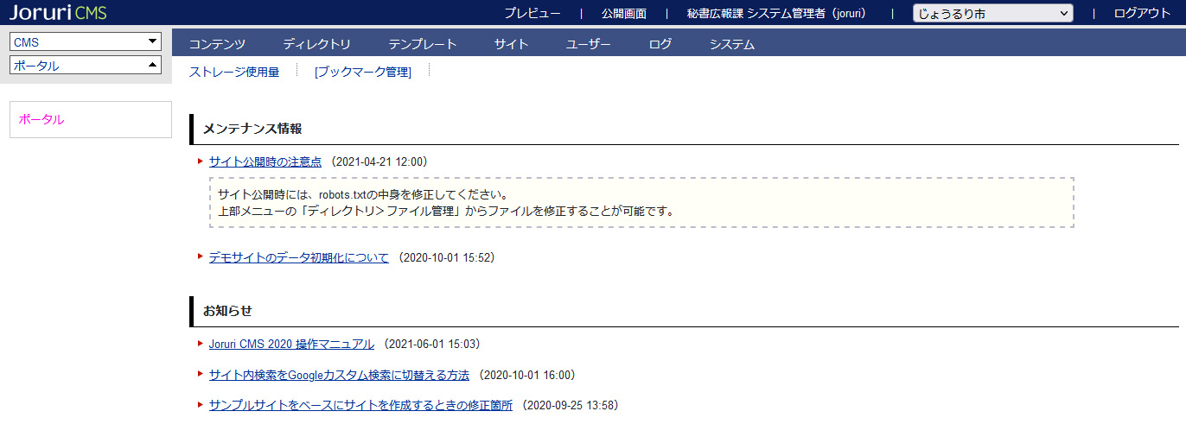

1-1メンテナンスへのアクセス
管理画面の上部メニュー「システム」をクリックします。
メンテナンス一覧が表示されます。
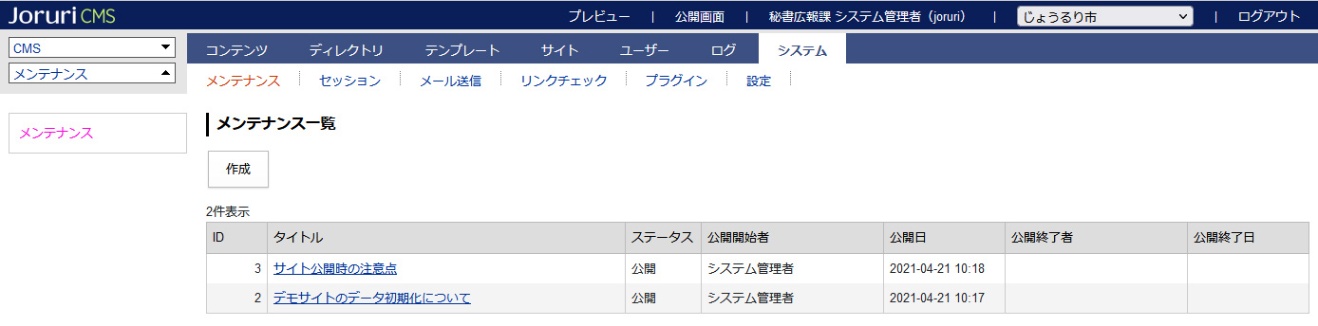

1-2作成
- ［作成］をクリックします。

- 作成画面が表示されます。タイトル、本文を入力後［登録］をクリックします。
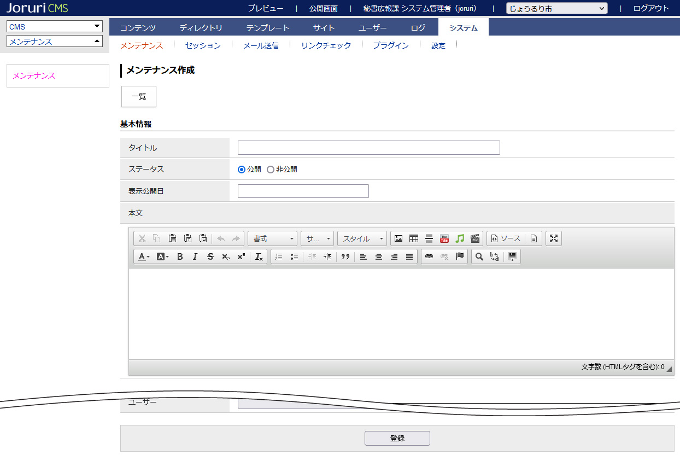
[4]
[3]
[2]
[1]
[1]タイトル | 管理画面に表示されるタイトルリンク部分になります。
[2]ステータス | 「公開」「非公開」を選択します。「非公開」の場合、管理画面に表示されません。
[3]表示公開日 | 管理画面に表示される日時を選択します。未入力の場合エラーが表示されます。
[4]本文 | タイトルリンクをクリックすると展開される本文にあたります。

- 登録処理が完了しました。
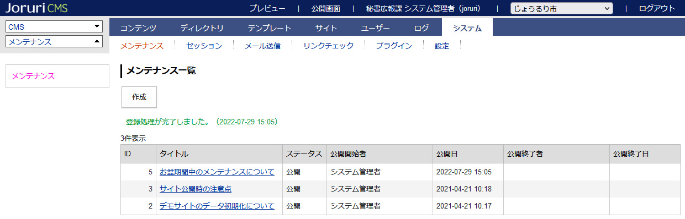

- 登録が完了すると、ログイン直後の画面にメンテナンス情報として表示されます。
公開予約日時の機能はありません。
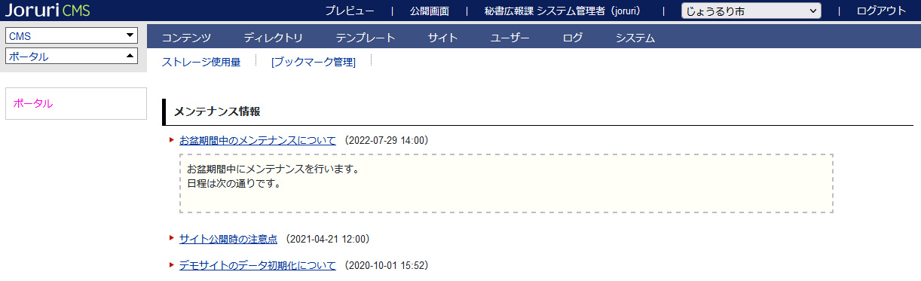
[3]
[4]
[1]

1-3編集・削除
- タイトルリンクをクリックします。

- 詳細画面が表示されます。
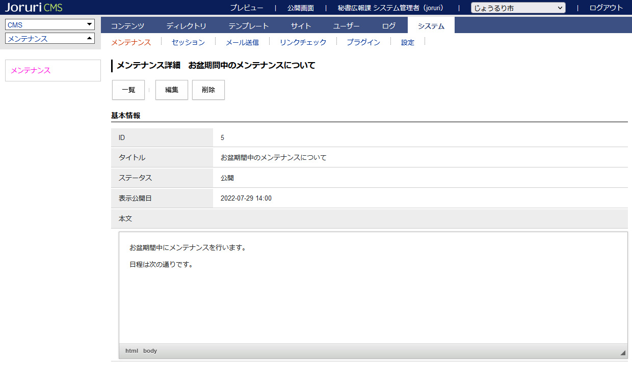
[2]
[1]
[1]編集 | 編集画面が表示されます。
[2]削除 | メンテナンス情報が削除されます。一度削除すると復元することはできません。

1-4非公開
- 編集画面が表示します。ステータスを「非公開」に変更し、［登録］をクリックします。
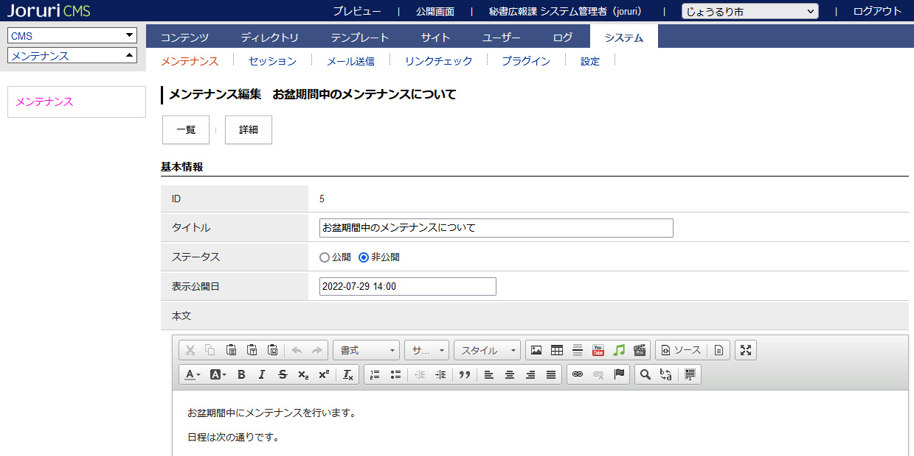

- 更新処理が完了しました。「公開終了者」「公開終了日」が表示されます。
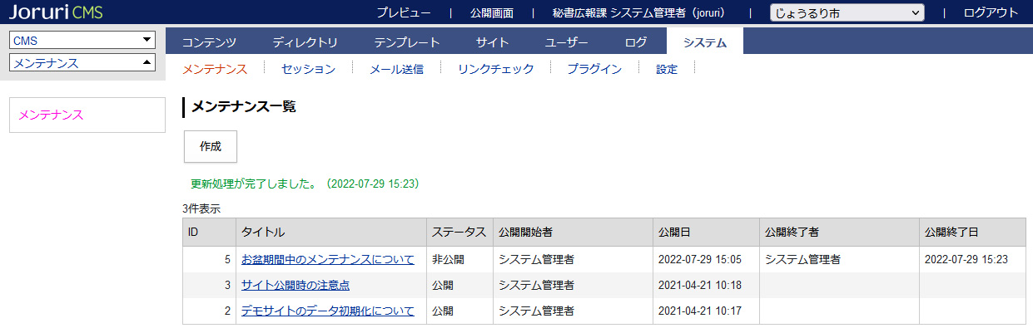

- 管理画面トップページのメンテナンス情報から記事が非公開となりました。
